 | «Утверждаю»  Директор МОУ «СОШ №3 г.Свирск»  _________________Т.А. Черниговская  «06» сентября 2016 года

УЧЕБНЫЙ ПЛАН
муниципального общеобразовательного учреждения
«Средняя общеобразовательная школа №3 г. Свирска»
для среднего общего образования по ФкГОС
(для 10-11 классов)
на 2016-2017 учебный год

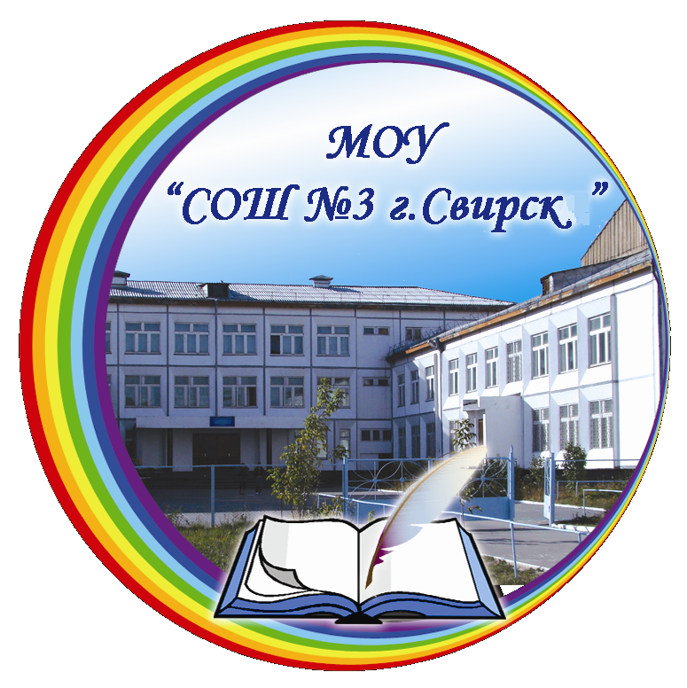
г. Свирск

Пояснительная записка
Учебный план муниципального образовательного учреждения средней общеобразовательной школы №3 составлен в соответствии с:
- Федеральный закон «Об образовании в Российской Федерации» №273-ФЗ от 29.12.2012 г.;
- Федеральный компонент государственных образовательных стандартов общего образования (утвержден приказом Министерства образования Российской Федерации от 5 марта 2004 года№1089);
- Федеральный базисный учебный план (утвержден приказом Минобразования Российской Федерации от 09 марта 2004г. №1312, с изменениями (утверждены приказами Минобрнауки России от 20.08.2008г. №241, 30.08.2010 №889,03.06.2011г. №1994, 01.02.201г. №74)
- Санитарно-эпидемиологическими правилами и нормативами СанПиН 2.4.2.2821-10, утвержденными Постановлением Главного государственного санитарного врача Российской Федерации от 9 декабря 2010 г. № 189.
Учебный план школы обеспечивает выполнение требований по максимальному объему учебной нагрузки, по обязательному сохранению образовательных областей, образовательных предметов изучения и распределения учебных часов.
Особенности учебного плана среднего общего образования для 10-11 классов,
работающих по ФКГОС
Гигиенические требования к максимальным величинам недельной нагрузки, реализуемой через урочную и внеурочную деятельность:
Классы | Максимально допустимая недельная нагрузка в академических часах
Классы | 6-дневная неделя | 5-дневная неделя
10-11 | 37 | -
В плане соблюдена предельно допустимая аудиторная учебная нагрузка.
Структура учебного плана и содержание образовательных областей
Структура учебного плана представлена инвариантной и вариативной частями. Инвариантная часть предполагает реализацию федерального компонента, что гарантирует выпускникам овладение знаниями и умениями в соответствии с минимумом содержания образования. За счет вариативной части реализуется углубленное и расширенное изучение предметов в старшей школе, начальная профессиональная подготовка.
Учебный план включает следующие компоненты:
- Базовый компонент представлен следующими образовательными областями:
- Филология;
- Математика;
- Информатика и ИКТ;
- Обществознание;
- Естествознание;
- Физическая культура;
- Технология
- Региональный компонент представлен следующими предметами:
- Курсы по изучению историко-культурного наследия края;
- Курсы по психологии социальной и межкультурной компетентности.
- Компонент образовательного учреждения обеспечивает реализацию заказа и спроса на образовательные услуги, а также решение задач, поставленных педагогическим коллективом школы на 2016-2017 учебный год.

Особенности учебного плана среднего общего образования
10а класс, 11б работают по универсальной программе.
11а класс работает по программе физико-математического профиля.
Индивидуализация обучения, подготовка к сознательному и ответственному выбору сферы будущей профессиональной деятельности на старшей ступени осуществляется за счет факультативов и элективных курсов.
Региональный компонент учебного плана предусматривает часы на следующие предметы:
- Курсы по изучению историко-культурного наследия области, города, района, поселка «История 20 века глазами очевидцев» в 11 классе по 1ч.
- Курсы по психологии социальной и культурной компетентности «Основы психологии семейной жизни» в 10 классе (1 ч/нед.).
Компонент образовательного учреждения обеспечивает индивидуальный характер развития школьников, учитывает их личностные особенности, интересы и склонности, пожелания старшеклассников и их родителей. Количество часов в универсальных классах увеличено с 8 до 9 часов за счет предмета МХК, перенесенного из инвариантной части, так как не созданы условия для его преподавания.
Компонент образовательного учреждения для основных (универсальных) классов представлен следующими областями:
Образовательная область «Филология» представлена предметом русский язык. Обучение русскому языку предполагает формирование лингвистической и коммуникативной компетенции.
- Факультативный курс «Секреты русской грамотности. Готовимся к ЕГЭ» в 10 классе (1ч/нед.) составлен в соответствии с концепцией профильного обучения на старшей ступени общего образования и направлен на углублённое изучение русского языка как предмета. Цель данного курса – способствовать углублённому изучению предмета и на его основе росту речевой культуры школьника.
- Элективный курс «Система подготовки обучающихся к ЕГЭ по русскому языку» в 11 кл. (1ч/нед.) введен в школьный компонент в связи с целенаправленной и планомерной подготовкой выпускников к ЕГЭ.
Образовательная область «Обществознание»
- Факультативный курс «Изучение актуальных вопросов обществознания при подготовке обучающихся к ЕГЭ» в 10 классе (1ч/нед.) и в 11 классе (1ч/нед.) способствуют расширению знаний по обществоведению и правоведению, направлен на подготовку к ЕГЭ.
- Факультативный курс «Изучение актуальных вопросов истории при подготовке обучающихся к ЕГЭ» в 10 классе (1/нед.) и в 11 классе (1ч/нед.) способствуют расширению знаний по истории, направлен на подготовку к ЕГЭ.
Образовательная область «Математика и информатика» представлена предметами алгебра, информатика. Обучение данным предметам предполагает развитие логики, мыслительных процессов, использование информационно-коммуникативных навыков в повседневной жизни.
- Элективный курс «Избранные вопросы математики» в 10, 11 классах (1ч/нед.) относится к предметно-ориентированному типу профильных курсов и разработан для обучающихся, желающих пройти целенаправленную математическую подготовку. Курс посвящён решению задач, математическое содержание которых выходит за пределы школьной программы. Универсальность курса заключается в том, что решение уравнений и неравенств по разным темам открывает значительное число эвристических приёмов общего характера.
- Предмет «Алгебра» в 10 классе и предмет «Информатика» в 10-11 классе (по 1ч/нед.) вводится на основе запроса обучающихся, родителей (законных представителей).
- Факультативный курс «Нестандартные подходы к решению математических задач» 11 классе (по 1ч/нед.) рассчитан на углубление знаний и умений обучающихся в различных областях математики, позволяет формировать логическое мышление, математическую культуру у школьников.
Образовательная область «Естествознание» представлена предметами физика, химия, биология. Факультативные и элективные курсы помогают подготовить старшеклассников к итоговой аттестации.
- Предмет «Физика» в 11 классе (по1ч/нед.) предполагает совершенствование подготовки обучающихся по основным разделам физики.
- Факультативный курс «Физические задачи – шаг за шагом» в 10 классе (1ч/нед.) направлен на создание и решение проблемных ситуации, сообщение знаний о конкретных объектах и явлениях, развитие практических и интеллектуальных умений.
- Факультативный курс «Подготовка к ЕГЭ по физике» в 11 классе (1ч/нед.) цель: на основе логически взаимосвязанной системы обобщения и углубления теории и тренировочных заданий основательно подготовить учащихся к ЕГЭ.
- Факультативный курс «Решение задач по генетике» в 10 и 11 кл.(1ч/нед.) рассматривает основные законы генетики: знания, необходимые каждому ученику для успешного усвоения содержания предмета биология. Развивает интерес к решению задач, так как это напрямую связано с жизнью и физическим развитием общества.

Промежуточную аттестацию проходят все обучающиеся X-XI классы, по всем предметам.
В 2016-2017 учебном году формами промежуточной(годовой) аттестации являются:
- в 10а классе промежуточная аттестация проводится в форме итогового теста по обществознанию, по остальным предметам в форме накопительной оценки за 1-4 четверти;
- в 11б классе в форме итогового теста по истории, по остальным предметам в форме накопительной оценки за 1-4 четверти;
- в 11а классе – в форме итогового теста по физике, по остальным предметам в форме накопительной оценки за 1-4 четверти.
Перечень учебных предметов, курсов, выносимых на промежуточную аттестацию, их количество и форма проведения определяется соответствующими учебными планами и ежегодно рассматривается на заседании педагогического совета, с последующим утверждением приказом руководителя ОО.

Учебный план 10-11 классов (основной, универсальный)
 | Предметные  области | Учебные предметы | Количество часов в неделю |  |  |  | Всего  по ступени | С учетом деления на группы
 | Предметные  области | Учебные предметы | 10а класс |  | 11б класс |  | Всего  по ступени | С учетом деления на группы
 | Предметные  области | Учебные предметы | Универсальный | * | Универсальный | * | Всего  по ступени | С учетом деления на группы
ИНВАРИАНТНАЯ ЧАСТЬ |  | Русский язык | 1  3  3/3 | 1  3  6 | 1  3  3 | 1  3  3 | 2  6  6 | 2  6  9
ИНВАРИАНТНАЯ ЧАСТЬ |  | Литература
ИНВАРИАНТНАЯ ЧАСТЬ |  | Иностранный язык
ИНВАРИАНТНАЯ ЧАСТЬ | Математика | Алгебра | 2  2 | 2  2 | 3  2 | 3  2 | 5  4 | 5  4
ИНВАРИАНТНАЯ ЧАСТЬ | Математика | Геометрия
ИНВАРИАНТНАЯ ЧАСТЬ | Информатика и ИКТ | Информатика и ИКТ | 1/1 | 2 | 1 | 1 | 2 | 3
ИНВАРИАНТНАЯ ЧАСТЬ | Обществознание | История | 2  1  1  1 | 2  1  1  1 | 2  1  1  1 | 2  1  1  1 | 4  2  2  2 | 4  2  2  2
ИНВАРИАНТНАЯ ЧАСТЬ | Обществознание | Обществознание  Право
ИНВАРИАНТНАЯ ЧАСТЬ | Обществознание | География
ИНВАРИАНТНАЯ ЧАСТЬ | Естествознание | Физика, астрономия | 2  2  1 | 2  2  1 | 2  1  1 | 2  1  1 | 4  3  2 | 4  3  2
ИНВАРИАНТНАЯ ЧАСТЬ | Естествознание | Химия
ИНВАРИАНТНАЯ ЧАСТЬ | Естествознание | Биология
ИНВАРИАНТНАЯ ЧАСТЬ | Физическая культура | Физическая культура | 3/3 | 6 | 3 | 3 | 6 | 9
ИНВАРИАНТНАЯ ЧАСТЬ | Физическая культура | ОБЖ | 1 | 1 | 1 | 1 | 2 | 2
ИНВАРИАНТНАЯ ЧАСТЬ | Технология | Технология | 1 | 1 | 1 | 1 | 2 | 2
ИНВАРИАНТНАЯ ЧАСТЬ | Итого |  | 27/34 | 34 | 27 | 27 | 54 | 61
РЕГИОНАЛЬНЫЙ КОМПОНЕНТ |  |  | 1 | 1 | 1 | 1 | 2 | 2
История XX века глазами очевидцев |  |  |  |  | 1 | 1 | 1 | 1
Основы психологии семейной жизни |  |  | 1 | 1 |  |  | 1 | 1
КОМПОНЕНТ ОБРАЗОВАТЕЛЬНОГО УЧРЕЖДЕНИЯ |  |  | 9 | 9 | 9 | 9 | 18 | 18
ФИЛОЛОГИЯ
Факультативные курсы
«Секреты русской грамотности. Готовимся к ЕГЭ» |  |  | 1 | 1 |  |  | 1 | 1
Элективные курсы
«Система подготовки обучающихся к ЕГЭ по русскому языку» |  |  |  |  | 1 | 1 | 1 | 1
ОБЩЕСТВОЗНАНИЕ
Факультативные курсы
«Изучение актуальных вопросов обществознания при подготовке обучающихся к ЕГЭ» |  |  | 1 | 1 | 1 | 1 | 2 | 2
«Изучение актуальных вопросов истории при подготовке обучающихся к ЕГЭ» |  |  | 1 | 1 | 1 | 1 | 2 | 2
МАТЕМАТИКА И ИНФОРМАТИКА
Элективные курсы
«Избранные вопросы математики» |  |  | 1 | 1 | 1 | 1 | 2 | 2
Предметы
«Алгебра» |  |  | 1 | 1 |  |  | 1 | 1
«Информатика» |  |  | 2 | 2 | 1 | 1 | 3 | 3
Факультативные курсы
«Нестандартные подходы к решению математических задач» |  |  |  |  | 1 | 1 | 1 | 1
ЕСТЕСТВОЗНАНИЕ
Предмет
«Физика» |  |  |  |  | 1 | 1 | 1 | 1
Факультативные курсы
«Физические задачи – шаг за шагом» |  |  | 1 | 1 |  |  | 1 | 1
«Подготовка к ЕГЭ по физике» |  |  |  |  | 1 | 1 | 1 | 1
«Решение задач по генетике» |  |  | 1 | 1 | 1 | 1 | 2 | 2
Предельно допустимая аудиторная учебная нагрузка на 1 обучающегося |  |  | 37 | 37 | 37 | 37
Итого суммарное количество часов |  |  | 37 | 37 | 37 | 37 | 74
С учетом деления на группы |  |  | 44 | 44 | 37 | 37 |  | 81
К финансированию 81 час

Компонент образовательного учреждения для класса физико-математического профиля представлен следующими областями:
Образовательная область «Филология» представлена предметом русский язык. Обучение русскому языку предполагает формирование лингвистической и коммуникативной компетенции.
- Факультативный курс «Секреты русской грамотности. Готовимся к ЕГЭ» в 11 классе (1ч/нед.) составлен в соответствии с концепцией профильного обучения на старшей ступени общего образования и направлен на углублённое изучение русского языка как предмета. Цель данного курса – способствовать углублённому изучению предмета и на его основе росту речевой культуры школьника.
Образовательная область «Обществознание»
- Предмет «Право» введен в связи с отсутствием в классах физико-математического профиля предмета «Право» в инвариантной части. Данный предмет способствует расширению и углублению понимания роли личности в истории, помогает увидеть альтернативы развития стран на различных этапах их развития через судьбы государственных деятелей.
- Факультативный курс «Изучение актуальных вопросов обществознания и истории при подготовке обучающихся к ЕГЭ» в 11 классе (1ч/нед.) способствуют расширению знаний по обществоведению и правоведению, направлен на подготовку к ЕГЭ.
Образовательная область «Математика и информатика»
- Факультативный курс «Нестандартные подходы к решению математических задач» в 11 (по 1ч/нед.) рассчитан на углубление знаний и умений обучающихся в различных областях математики, позволяет формировать логическое мышление, математическую культуру у школьников.
Образовательная область «Естествознание»
- Факультативный курс «Подготовка к ЕГЭ по физике» в 11 классе (1ч/нед.) цель: на основе логически взаимосвязанной системы обобщения и углубления теории и тренировочных заданий основательно подготовить учащихся к ЕГЭ.

Физико-математический профиль – 11а класс
Предметные области | Учебные предметы | Количество часов в неделю | Всего | С учетом деления на группы
Базовые учебные предметы
Филология | Русский язык | 1 | 1 | 1
Филология | Литература | 3 | 3 | 3
Филология | Иностранный язык | 3 | 3 | 3
Обществознание | История | 2 | 2 | 2
Обществознание | Обществознание | 1 | 1 | 1
Обществознание | География | 0 | 0 | 0
Естествознание | Химия | 1 | 1 | 1
Естествознание | Биология | 1 | 1 | 1
Физическая культура | Физическая культура | 3 | 3 | 3
Физическая культура | ОБЖ | 1 | 1 | 1
Итого |  | 16 | 16 | 16
Математика | Математика | 6 | 6 | 6
Естествознание | Физика | 5 | 5 | 5
Информатика и ИКТ | Информатика и ИКТ | 4 | 4 | 4
Итого |  | 15 | 15 | 15
Региональный компонент общего образования
Курсы по изучению историко-культурного наследия области, города, района, поселка (история XX века глазами очевидцев) |  | 1 | 1 | 1
Курсы по психологии социальной и межкультурной компетентности (ОПСЖ) |  | 0 | 0 | 0
Итого |  | 1 | 1 | 1
Компонент образовательного учреждения (5 ч.)
РУССКИЙ ЯЗЫК И ЛИТЕРАТУРА
Факультативный курс «Секреты русской грамотности. Готовимся к ЕГЭ» |  | 1 | 1 | 1
ОБЩЕСТВОЗНАНИЕ
Предмет «Право» |  | 1 | 1 | 1
Факультативный курс «Изучение актуальных вопросов обществознания и истории при подготовке учащихся к ЕГЭ» |  | 1 | 1 | 1
МАТЕМАТИКА и ИНФОРМАТИКА
Факультативный курс «Нестандартные подходы к решению задач по математике» |  | 1 | 1 | 1
ЕСТЕСТВОЗНАНИЕ
Факультативный курс «Подготовка к ЕГЭ по физике» |  | 1 | 1 | 1
Итого |  | 5 | 5 | 5
Предельно допустимая аудиторная учебная нагрузка |  | 37 | 37 | 37
К финансированию – 37 часов

